Конспект интегрированного занятия в подготовительной группе «Труд лесника»
Цель: Развитие интереса у дошкольников к миру взрослых путём ознакомления со сферами их трудовой деятельности.
Задачи: Уточнить представление о леснике – человеке, который заботится о лесе, о его обитателях. Закрепить понятие «профессия». Напомнить название профессий. Осуществлять словарную работу, расширяя и уточняя знания детей об окружающем. Углублять знания о жизни диких животных и птиц. Развивать логическое мышление. Воспитывать уважение к труду, интерес к природе, умение бережно расходовать всё, что даёт природа. Воспитывать культуру поведения в лесу.
Воспитатель: Ребята , я вам предлагаю отправиться в лес (Звучит фонограмма «Звуки леса») Давайте подышим, какой в лесу воздух. А что растет возле тропинки? Давайте соберем грибочки, ягоды. Узнайте, в каком лесу мы находимся (показ слайдов: смешанный лес, березняк, дубрава, сосновый бор, ельник, осинник и т. д.). 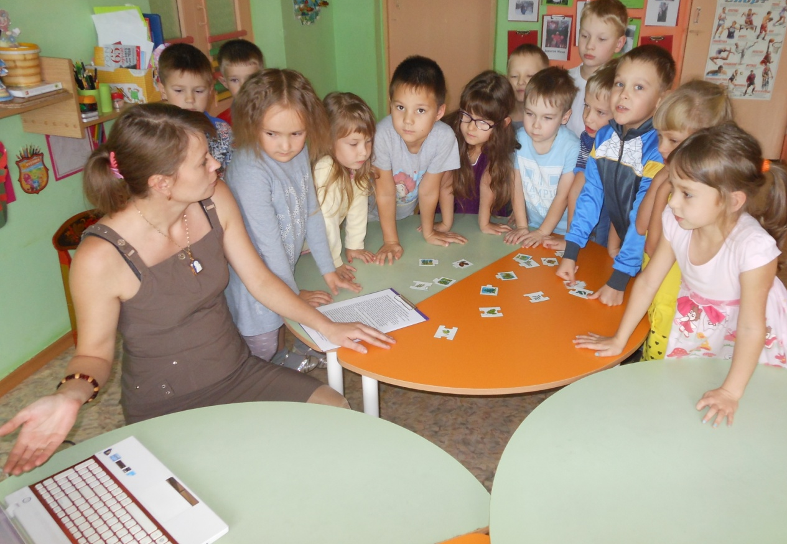
Посмотрите впереди , виднеется домик .Как вы думаете , чей он? лесника.
Выходит лесник: Здравствуйте , дети. Как вы думайте кто такие лесники? Нет мы, не сказочные жители лесов, а реальные помощники леса. Это наша профессия, на которую мы обучались. И сегодня я хочу поделиться с вами знаниями о лесе и познакомить с профессией лесник. 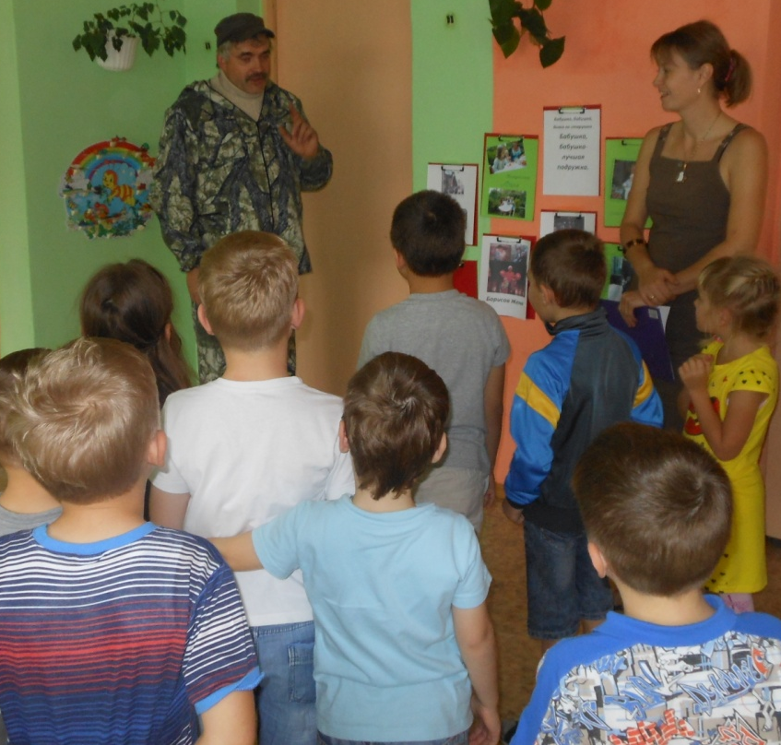
В первую очередь лесник никогда не заблудится в своем лесу Мы можем определять любые стороны света .( показ слайдов ) по звездам ,по природным наблюдениям. Какие вы знаете природные наблюдения , чтоб определить север. 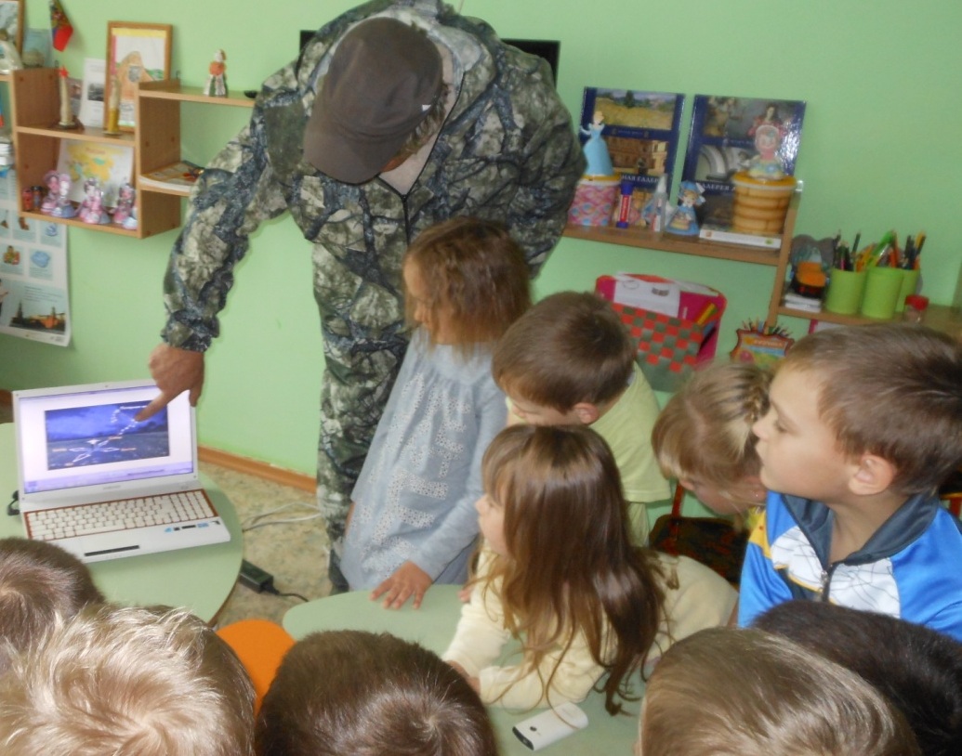Лес- это важнейшее сообщество! Он сохраняет водные ресурсы и почву, способствует накоплению влаги, поддерживает ее плодородие . Лес смягчает влияние холодных ветров , улучшает климат. Громадная фабрика кислорода очищает воздух от вредных примесей.
Воспитатель: (показывает карту России) На территории нашей страны область лесов самая большая. Давайте вспомним, как размножаются деревья – (семенами)
Где находятся семена – (использование перфокарт)
У берёзы? – в серёжках,
У клёна? – в самолётиках,
У дуба? – в жёлудях,
У хвойных? – в шишках. 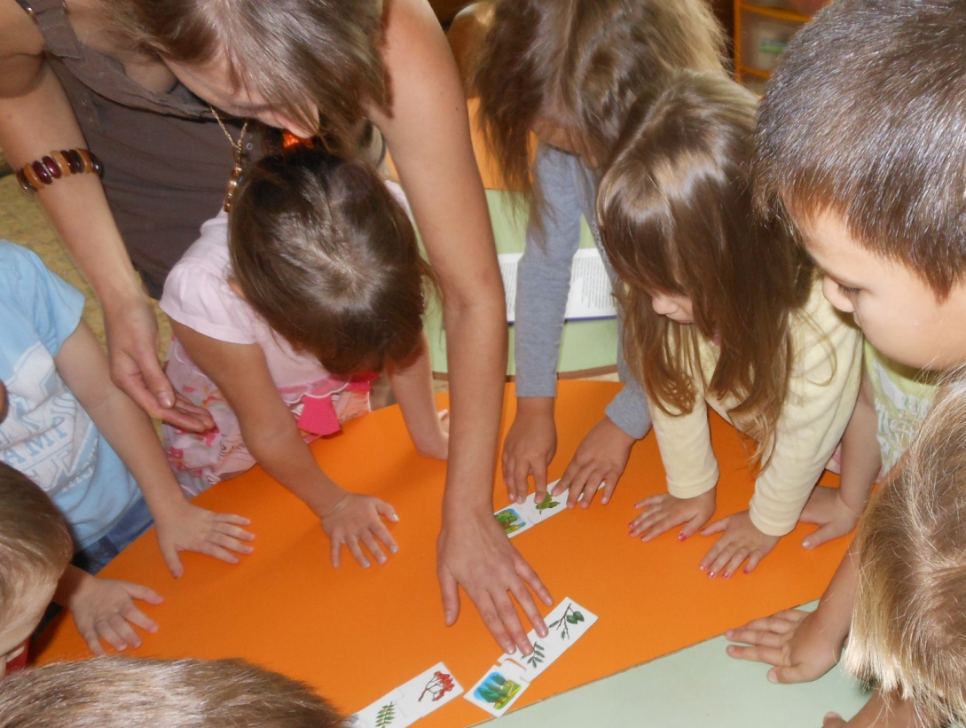
Семена деревьев разносит ветер, расклёвывают и разбрасывают птицы, и, конечно, специально высаживают лесники.
Давайте превратимся с вами в деревья- физминутка «Деревцо»
Лесник : «Растения- земли украшения» и поэтому мы следим за посадкой нового леса, назначаем участки для рубки, оберегаем лес от насекомых вредителей, пожаров и людей, которые без разрешения рубят деревья и стреляют в зверей. Лес разбит на участки и за каждый участок отвечает лесник. А каких животных вы знаете, которые обитают в наших лесах? Как вы думаете, как надо за ними ухаживать? В холодное время, в зимний период, когда мало корма, лесник подкармливает зверей и птиц. Благодаря этой заботе, животные могут перезимовать.(Лесник рассказывает историю о белке из личного опыта)
Воспитатель проводит игру «Кто где живёт?»(с мячом) 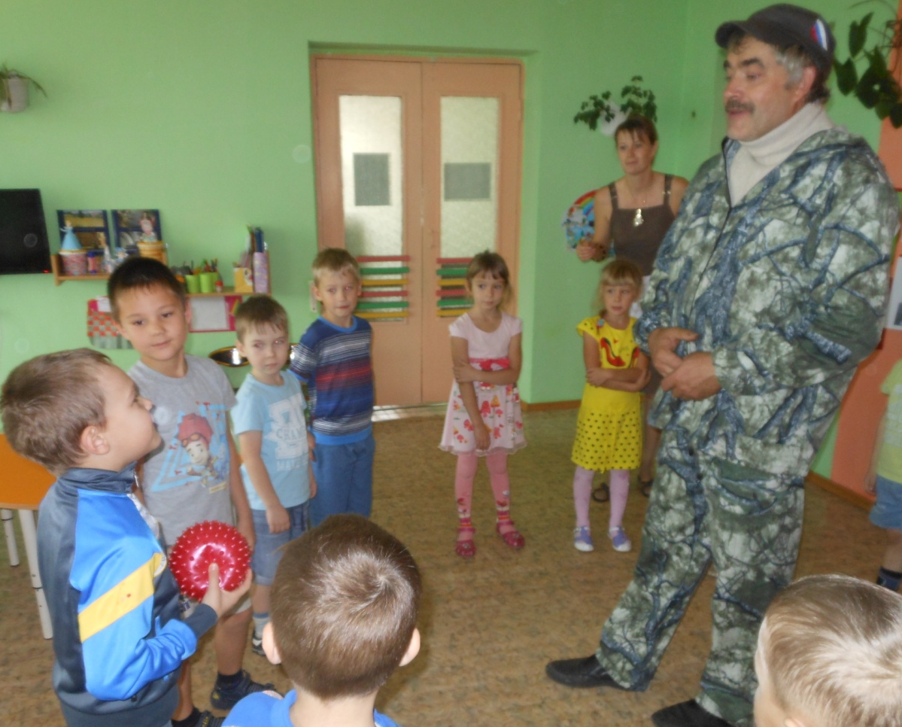
Белка юркнула в (дупло)
Медведь залез в (берлогу)
Волк шмыгнул в своё(логово)
Бобр спрятался в своей (хатке)
Заяц укрылся под (кустом)
Лиса спряталась в (нору)
Ёж забрался под (листья)
Ребенок читает стихотворение:
Дом со всех сторон открыт,
Он резною крышей крыт.
Смело заходи в тот дом-
Чудеса ты встретишь в нем.
Воспитатель: Лес- это большой дом, не только для животных, но и для птиц. Давайте вспомним, какие птицы обитают в нашем лесу.(ответы детей).
Воспитатель приглашает всех на выставку, которая организована в детском саду. Все экспозиции рассматриваются поочередно: дары леса- их хозяйственное использование.
Воспитатель: Ребята, о какой профессии мы сегодня говорили? Почему профессия лесника очень важная? Какие орудия труда нужны леснику для работы? (если дети затрудняются в ответе, можно предложить мнемотаблицу «Профессия лесник») 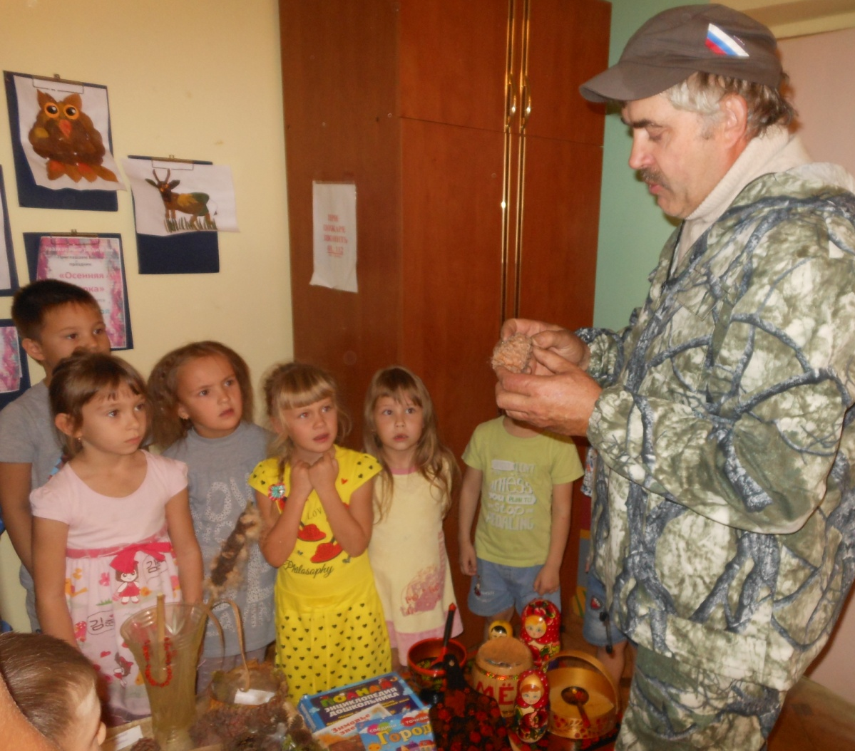Дорогие ребята, не забывайте, что надо беречь природу и заботиться о ней, сажать деревья, не мусорить в лесу. И на память, мне бы хотелось вручить вам медали «Юный лесник».

